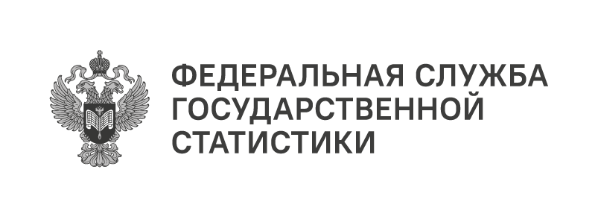
Пресс-служба Удмуртстата
Телефон: +7 (3412) 69-50-35
e-mail: 18.01.2@rosstat.gov.ru

Информационное сообщение для СМИ
8 июня 2026, Ижевск
ИТОГИ ИНВЕСТИЦИОННОЙ ДЕЯТЕЛЬНОСТИ
ЗА ЯНВАРЬ – МАРТ 2026 ГОДА

За первый квартал 2026 года в экономику Удмуртской Республики было вложено
30,5 млрд рублей, что в сопоставимой оценке на 24,7% ниже уровня января – марта 2025 года.
Наибольшая доля в общем объёме инвестиций Приволжского федерального округа приходится на Республику Татарстан (36,7%), наименьшая (0,6%) — Республику Марий Эл. Удмуртия по этому показателю занимает 8 место в ПФО (3,3%).
Две трети объёма инвестиций Удмуртской Республики (20,6 млрд рублей) составили вложения в основной капитал организаций, не относящихся к субъектам малого предпринимательства. При этом основным источником инвестиций являются собственные средства этих организаций (82%), а в структуре привлечённых средств наибольший объём приходится на кредиты банков (1,9 млрд рублей). Также значительные средства
на развитие предприятий выделяются из бюджетных средств (1,0 млрд рублей).
В течение первого квартала 2026 года наибольшая часть инвестиций была направлена в обрабатывающие производства и добычу полезных ископаемых, на развитие которых использовано соответственно 34% и 20% объёма капитальных вложений.
На приобретение машин, оборудования, включая хозяйственный инвентарь и другие объекты, организации, не относящиеся к субъектам малого предпринимательства, использовали 39% общего объёма инвестиций, практически треть объёма инвестиций была направлена на возведение нежилых зданий, сооружений и улучшение земель.

